关于变更中山市中炬和耀科技有限公司工业用地规划条件公示的通告
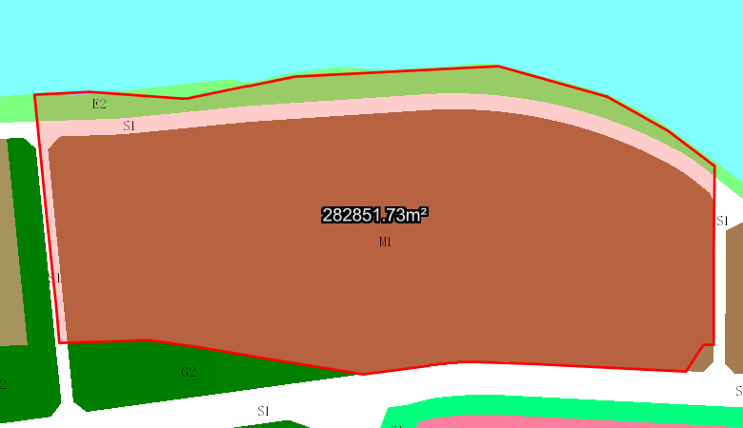

地块区位图
兹有不动产权证号为“粤（2020）中山市不动产权第0152931号”，面积282851.70平方米的工业用地位于中山市翠亨新区和耀路20号，属《中山翠亨新区起步区控制性详细规划（2019）》范围，地块编号A-10，规划功能为一类工业用地，土地使用权人为中山市中炬和耀科技有限公司。该权属人来文申请变更该宗地规划条件。
我局已受理其申请，根据《中华人民共和国城乡规划法》及相关法规要求，现对该宗地规划条件变更进行公示，公示如下：
根据《中山翠亨新区起步区控制性详细规划（2019）》要求用地规划条件变更为:
一、地块容积率为1.0-3.5，绿地率为10%-15%，建筑密度为35%-45%，产业用房高度≤50m，特殊工艺除外;配套设施建筑高度≤100m。
二、其他要求：
（1）行政办公及生活服务设施等配套服务设施的用地面积不超过项目总用地面积7%；计容建筑面积不超过项目总计容建筑面积的15%。
（2）建筑系数控制值满足自然资源部发布的《工业项目建设用地控制指标》要求。
（3）项目申请建设工程规划许可、规划条件核实应符合中山市电子报批工作机制相关管理要求。
（4）有关建筑间距及退让、消防、防灾、日照、节能环保、绿色建筑、无障碍设施、文物保护、光纤到户通信设施、地下空间、海绵城市及充电设施配建要求等未尽事宜，须遵循办理建设规划许可证时实施的中山市技术标准与准则及国家、省、市现行有关法律、法规、规章、规范和技术标准的要求。
（5）有关排水等市政基础设施设计实施雨污分流，与城市管网衔接，并符合有关法律、法规、规章、规范和技术标准的要求。
（6）电力、电信、燃气、供热与城市管网衔接，符合有关法律、法规、规章、规范和技术标准要求。
（7）机动车出入口应设置地块东侧、南侧、西侧、北侧。
（8）停车位的设置标准：小汽车停车位按照不低于0.2个车位/100㎡计容建筑面积配建；摩托车和非机动车停车位均按不低于0.1个车位/100㎡计容建筑面积配建；鼓励建设地下停车库和停车楼,停车楼必须配置建设上下停车楼的坡道，停车楼同步建设、同步验收，停车楼建筑面积不计算容积率。
（9）河岸线、海岸线退让应满足《中山市海岸线、河岸线退让管理办法》（修订）。
（10）建筑高度按控制性详细规划或村庄规划实施，但涉及海岸线和河岸沿线、历史文化街区、旧城风貌区及视线通廊等高度敏感区必须按照规划要求填写建筑高度控制要求。特殊工艺的产业用房高度通过专题研究确定。
（11）配电箱等配电设施应隐蔽设置，需设置在用地红线内，不能设置于路边。
（12）其他未尽事宜应按《中山翠亨新区起步区控制性详细规划（2019）》、办理建设规划许可证时实施的中山市国土空间规划技术标准与准则及相关规定执行。
根据城乡规划有关法律法规要求，公示时间为本公示刊登之日起10天。在公示期内如对上述调整事项有意见或建议，请使用真实姓名及联系方式，以书面形式反馈到以下地址：中山市翠亨新区规划馆207室中山市自然资源局翠亨新区分局（以签收时间为准），逾期视为无异议。
联系人:林先生 联系电话：85598835
中山市自然资源局翠亨新区分局

